## Хронология событий III четверти

"Разговоры о важном".

**13 января 2025 года** прошла беседа о «Дне Российской печати», профессиональном празднике тех, кто создает печатные издания – газеты и журналы: журналистов, редакторов, корреспондентов, верстальщиков. Благодаря их работе до читателей доходят последние новости.

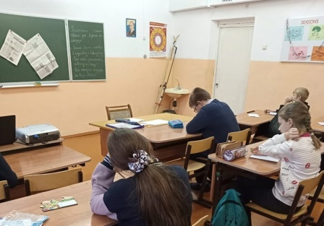

**20 января 2025 года** мы погрузились в захватывающую тему – «День студента». Студенчество – это один из самых интересных и насыщенных этапов жизни, когда каждый молодой человек ощущает вкус свободы, новых знаний и ярких знакомств.Этот разговор привёл нас к важной мысли: «Студенты – это будущее страны».

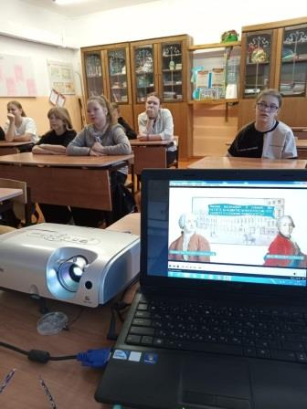

**27 января 2025 года** - занятие посвящено проведению в нашей стране Года защитника Отечества. Нам напомнили о традициях празднования дней воинской славы России, великих сражениях прошлого, определивших

судьбу нашей страны, и о людях, которые своими усилиями приближали победу.

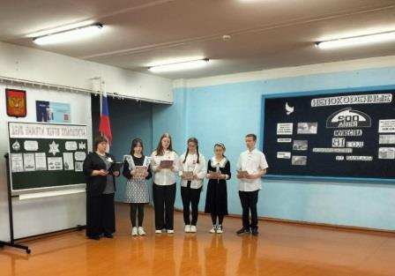

**3 февраля 2025 года** мы отправились в увлекательное путешествие в один из самых уникальных и загадочных регионов нашей планеты - Арктику – таинственный регион, полный первозданной суровой красоты; сокровищницу уникального природного и культурного наследия России. Выбор темы для разговора неслучаен – в 2025 году отмечается 500-летие с начала истории освоения Россией Северного морского пути.

**17 января 2025 года** прошло занятие, посвященное вопросу: "Что значит служить Отечеству?" Это событие было приурочено к 280-летию со дня рождения великого российского адмирала Фёдора Ушакова. Особый интерес у нас вызвал видеоролик, рассказывающий о боевых достижениях Ушакова, его стратегическом гении и непоколебимой преданности Родине.

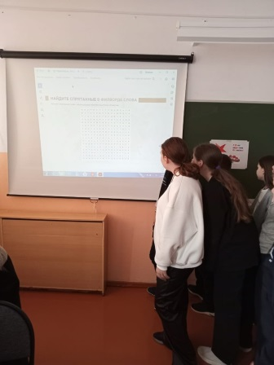

**24 февраля 2025 года**  беседовали о Родине. О том месте, где мы с вами живем, где нас окружают близкие и любимые люди, о месте, с которым мы связаны историей, культурой, языком, биографиями наших предков. Мы называем это место малой родиной. Но в сердце каждого она занимает совсем не малое место. На протяжении всей жизни человек чувствует связь со своей малой родиной, потому что любит ее. А если любит, то желает ей благополучия и процветания.

**3 марта 2025 года**   прошло занятие, посвящённое 8 марта! Мы углубились в историю праздника, который чествует женщин по всему миру. Обсудили значимость женщин и их вклад в развитие общества, обнаружив множество примеров замечательных дам из разных сфер — от науки до искусства.

Мы посмотрели интервью с Оксаной Гарнаевой, председательницей благотворительного фонда «Русская береза», и это дало нам пищу для размышлений о том, как важно беречь самых родных, любимых.

В завершение занятия мы обсудили, как будем поздравлять наших мам и бабушек с наступающим праздником. Каждому из нас важно выразить свои чувства и поблагодарить этих удивительных женщин за всё, что они делают.

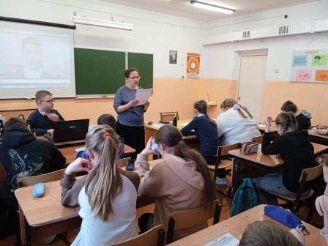

**10 марта 2025 года**   прошёл урок, посвященный теме: «Массовый спорт в России». На занятии обсудили, что такое массовый спорт. Обсудили спорт для здоровья, хорошего настроения, развития силы воли и командного духа. Вспомнили разные виды спорта – от футбола и хоккея до плавания, легкой атлетики и шахмат. Обсудили, как спортивные соревнования и тренировки помогут завести новых друзей и стать частью команды.

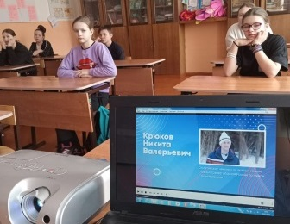

**10 марта 2025 года**  состоялось занятие, посвящённое Дню воссоединения Крыма и Севастополя с Россией. Особое внимание было уделено юбилейной дате – 100-летию легендарного лагеря Артек. Этот лагерь - символ всей страны, где поколения детей учатся дружбе, саморазвитию и самореализации. Наше занятие было наполнено разнообразными активностями: мы использовали видеофрагменты и презентации, а также участвовали в интерактивных заданиях.

*Россия – мои горизонты*

**17 января 2025 года** мы погрузились в увлекательный мир науки и образования! Разговор начался с темы "Россия умная: наука и образование". Мы познакомились с профессиями науки и образования, где каждый мог примерить на себя различные роли — от исследователя до преподавателя. Участие в науке и образовании — это шанс изменить мир к лучшему.

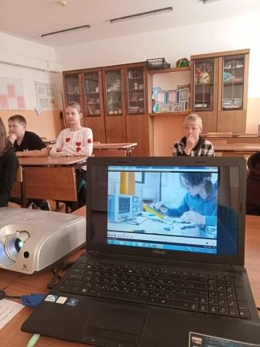

**23 января 2025 года** прошло занятие «Россия индустриальная: добыча и переработка». Мы узнали о добыче и переработке полезных ископаемых и познакомились с современными технологиями, которые помогают добывать и перерабатывать ресурсы, о трудностях, которые стоят перед этой отраслью.

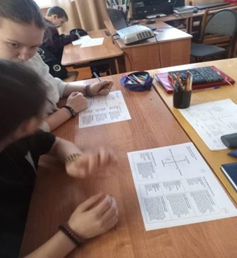

**30 января 2025 года** прошло занятие «Россия индустриальная: лёгкая промышленность». Мы узнали, что лёгкая промышленность — это не только одежда, но и обувь, аксессуары, книги… и многое другое. За привычными вещами, которые окружают нас, стоит труд многих людей. Лёгкая промышленность — это мир, где фантазия встречается с мастерством, а руки создают настоящие шедевры!

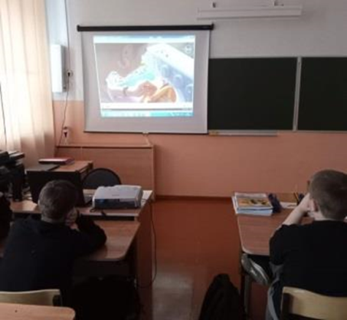

**6 февраля 2025 года** мы погрузились в увлекательный мир науки и образования!  Мы познакомились с профессиями сфер, где каждый мог примерить на себя различные роли — от исследователя до преподавателя. Мы узнали, чем занимаются настоящие эксперты каждый день.

Наука и образование открывают множество возможностей для реализации ваших самых смелых идей и интересов.

**13 февраля 2025 года** тема занятия - "Комфортная среда". Мы на этот раз сконцентрировались на профессии диспетчера регистрации в аэропорту!  
Работа диспетчера регистрации в аэропорту оказалась не такой простой, как может показаться на первый взгляд. Вот некоторые моменты:  
- Организация и координация: как управлять всем процессом регистрации.  
- Необходимость быть многоязычным и многозадачным.  
- Любовь к авиации и людям - основа профессионального удовлетворения.  
Возможно, кто-то вдохновился на выбор этого профессионального пути!

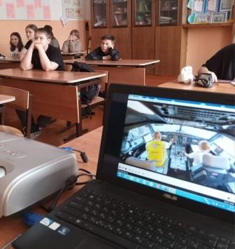

**20 февраля 2025 года** на очередном занятии мы открыли завесу над миром индустриальной России и погрузились в удивительный процесс развития тяжёлой промышленности и машиностроения. Человек больше не является главной физической силой, но остаётся главным мозгом нашей индустрии. Мы с удовольствием посмотрели познавательный видеоролик и узнали, как современные технологии трансформируют тяжёлую промышленность, превращая производство в невероятное технологическое приключение.

.

**28 февраля 2025 года** было совершено увлекательное путешествие в мир, военно-промышленного комплекса (ВПК).  Вместе мы узнали о важнейшей роли, которую ВПК играет в обеспечении нашей армии современным вооружением. Это огромные предприятия, на которых трудятся сотни тысяч специалистов.  Теперь мы по-настоящему понимаем, насколько масштабен и значим этот сектор для нашей страны.

**6 марта 2025 года** мы окунулись в мир технологии и инноваций! Разговор шёл об одной из ключевых профессий в промышленности, которая охватывает судостроение, машиностроение и многие другие сферы нашей экономики. Да-да, речь об инженере-технологе! Именно эти профессионалы умеют анализировать вопросы, сопоставлять факты и находить правильные решения. Сегодняшний практический урок был невероятно увлекательным: мы разгадывали кроссворды, смотрели познавательные видеоролики, разбирали формулу выбора профессии и выполняли интересные задачи!

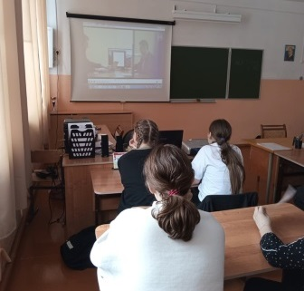

**13 марта 2025 года** на внеурочном занятии "Россия - мои горизонты" разговор шёл о технологиях и инновациях. Мы погрузились в удивительный мир искусственного интеллекта, умных устройств и гаджетов. Узнали, кто стоит за их созданием: талантливые разработчики игр, сетевые инженеры, наладчики, операторы связи и многие другие специалисты, благодаря которым наш цифровой мир становится лучше.

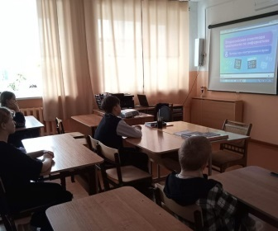

**20 марта 2025 года**  мы погрузились в мир строительства и архитектуры.

Познакомились с профессиями, которые стоят за созданием нашей инфраструктуры. Узнали, кто превращает мечты в реальность, какие современные технологии преображают наши города и какие идеи помогут сформировать облик городов будущего.

Вместе с новыми технологиями мы можем менять облик не только нашего посёлка или города, но и всей страны. Давайте строить будущее вместе!

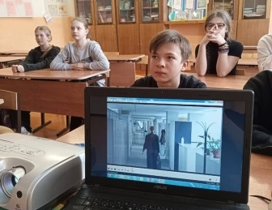

**_____________________________________________________________________________**

**24 января 2025 года** прошла лыжная эстафета среди обучающихся, посвящённая открытию года Защитника Отечества. Все участники честно и с азартом боролись за победу, болельщики активно поддерживали своих одноклассников. В лыжной эстафете спортсмены показали свою технику владения различными лыжными ходами, быстроту, ловкость, а также взаимовыручку и умение соревноваться в команде. И участники, и болельщики получили огромный заряд бодрости и положительных эмоций!

У нас в классе прошёл библиотечный урок о блокадном Ленинграде. Елена Викторовна сначала пояснила, что такое "блокада". Мы поняли, что Ленинград в годы войны на долгое время оказался в замкнутом врагом кольце практически без продовольствия, медикаментов и тепла. Особое внимание было акцентировано на детях, которые, хоть и переживали голод и холод, но отчаянно защищали город, предотвращая пожары и работая на заводах, чтобы поставлять оружие на фронт. Вера в победу, выдержка и любовь к родному городу помогли его жителям дождаться снятия блокады. Вновь подтверждается героизм советского народа, который привёл нас к Победе над фашизмом.

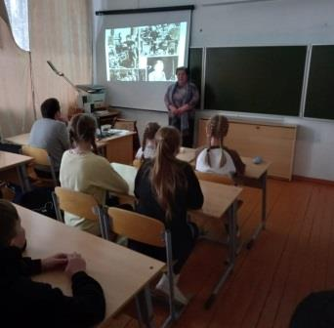

**29 января 2025 года** состоялся музейный Урок мужества «Блокадных детей просветлённые лица». Мы узнали живые истории людей, переживших горе.

Мы помним и гордимся подвигом нашего народа! О славной гордости и вечной памяти прозвучало стихотворение «Девятое Мая» Белоусова Архипа.

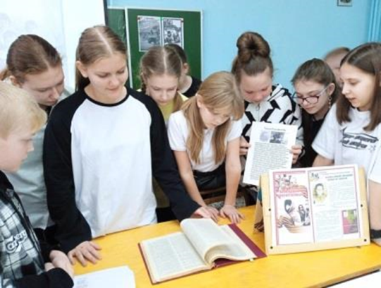

**2 февраля 2025 года** мы посмотрели фильм "Стихи войны и мира". Поэты - военкоры рассказывают в своих стихах истории мужества, героизма, испытаний, выпавших на долю жителей Донбасса и воинов-героев. Новое время породило новые имена: Семён Пегов, Мария Ватутина, Дмитрий Молдавский. Стихи военкоров вошли в новую концертную программу, подготовленную совместно с Московским симфоническим оркестром. С ней музыканты выступили в госпиталях, в семейном центре и драмтеатре Луганска. Музыка и проникновенные строки о стойкости и силе стали большим подарком для солдат и жителей Донбасса.

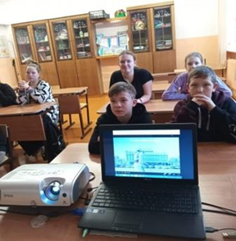

**13 февраля 2025 года** был очередной просмотр фильма в рамках проекта -кинофестиваля «Время наших героев».  Фильм "Материнское сердце". В нём рассказывается о матери, чей сын погиб, спасая товарищей в боях за Мариуполь. В её сердце — боль от потери сына и в то же время гордость за него. Ольга — мать Эдуарда Дьяконова, Героя России. Администрация Мариуполя решила назвать его именем новый сквер, который обустраивают в центре города. Фильм рассказывает о детстве Эдуарда, о его мечтах и планах на будущее, некоторые из которых сбылись лишь после его смерти: мать побывала на озере Байкал, куда они хотели съездить вдвоём.

**21 февраля 2025 года** мы отмечаем Всемирный день экскурсовода. В этот день для учащихся 5-6 классов был проведён музейный Урок Мужества, посвящённый Году защитника Отечества, установленного в честь празднования 80-летия Победы в Великой Отечественной войне.Экскурсовод школьного музея, Белоусов Архип, познакомил ребят со стендом «Год защитника Отечества». Сегодня, когда наши воины выполняют свой долг в зоне специальной военной операции, мы не могли не вспомнить наших земляков и выпускников школы. Вы - наша гордость!

**22 февраля 2025 года** прошлавоенно - спортивная игра "Зарница". Она состояла из двух этапов.

1. КОНКУРС СМОТРА И ПЕСНИ. Он позволилпоказать  навыки строевой подготовки и исполнения песни. Мы постарались показать самые положительные качества – ответственность, умение выполнять команды, маршировать, а также исполнять строевую песню. Наш класс занял II место.

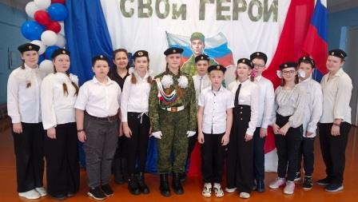

2. МАРШРУТНАЯ ИГРА. Участники  разделились на три команды.

На каждом этапе находились учителя, которые сообщали задание, отмечали правильность его выполнения.  Каждый из участников понимал, что сегодня действительно "Один за всех, и все за одного". Все команды прошли этапы очень достойно. В маршрутной игре победу одержала команда «Пограничники».

**7 марта 2025 года** в нашей школе состоялась увлекательная конкурсная программа "Мисс Весна". Девушки продемонстрировали свои таланты, находчивость, креативность и чувство юмора, участвуя в различных конкурсах и заданиях, чтобы доказать, что лучше и краше их нет. По итогам программы III место заняла ученица нашего класса Михеева Вика.

